Compte rendu du TP7 intitulée : INTRODUCTION A JAVASCRIPT_VARIABLES, CONDITIONS ET FONCTIONS
INTRODUCTION
A la fin de ce TP, l’étudiant doit être capable de de savoir ce que fait le JavaScript.
Le JavaScript est le langage qui permet d’ajouter de la logique, du comportement et de l’interactivité dans une page web
*Première zone itérative dans la page d’accueil
Cette partie consiste à afficher une section destinée à accueillir le programme JavaScript. Apres insertion du code, on a :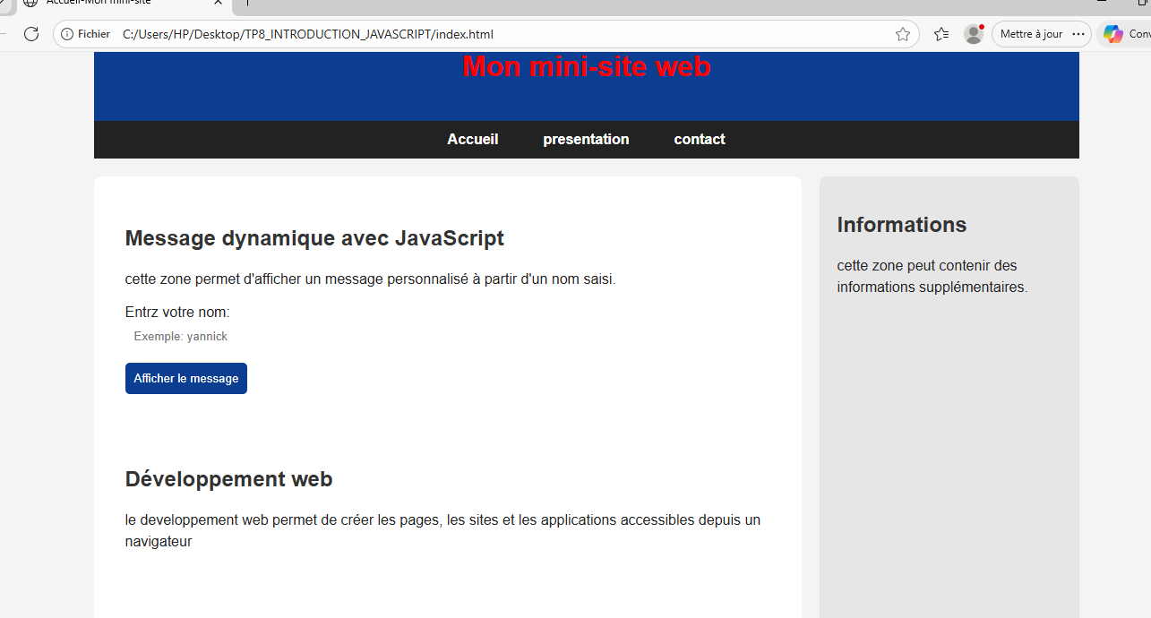
*Ajout du premier script JavaScript
Le script permet d’ouvrir une zone de code JavaScript dans la page HTML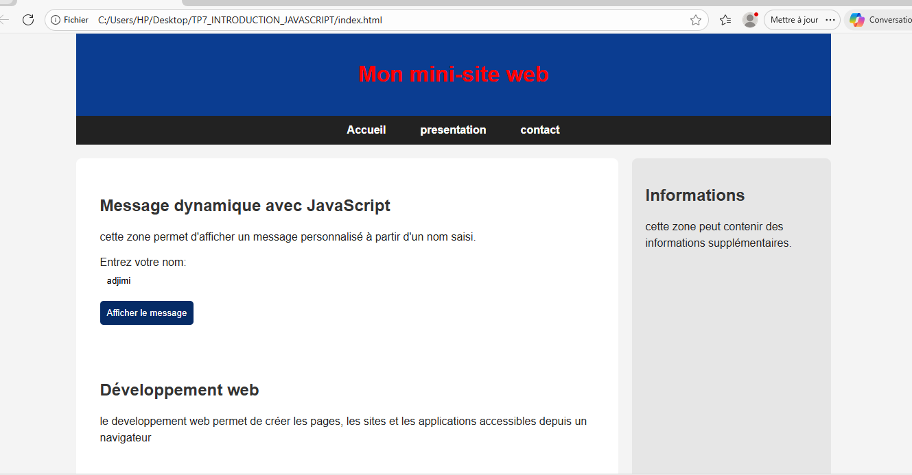
*Amélioration avec une condition
Jusqu’ici, le programme n’est pas fonctionnel. Pour corriger cela, on utilisera une condition
Lorsqu’on clique sur le bouton sans saisir le nom voici le résultat
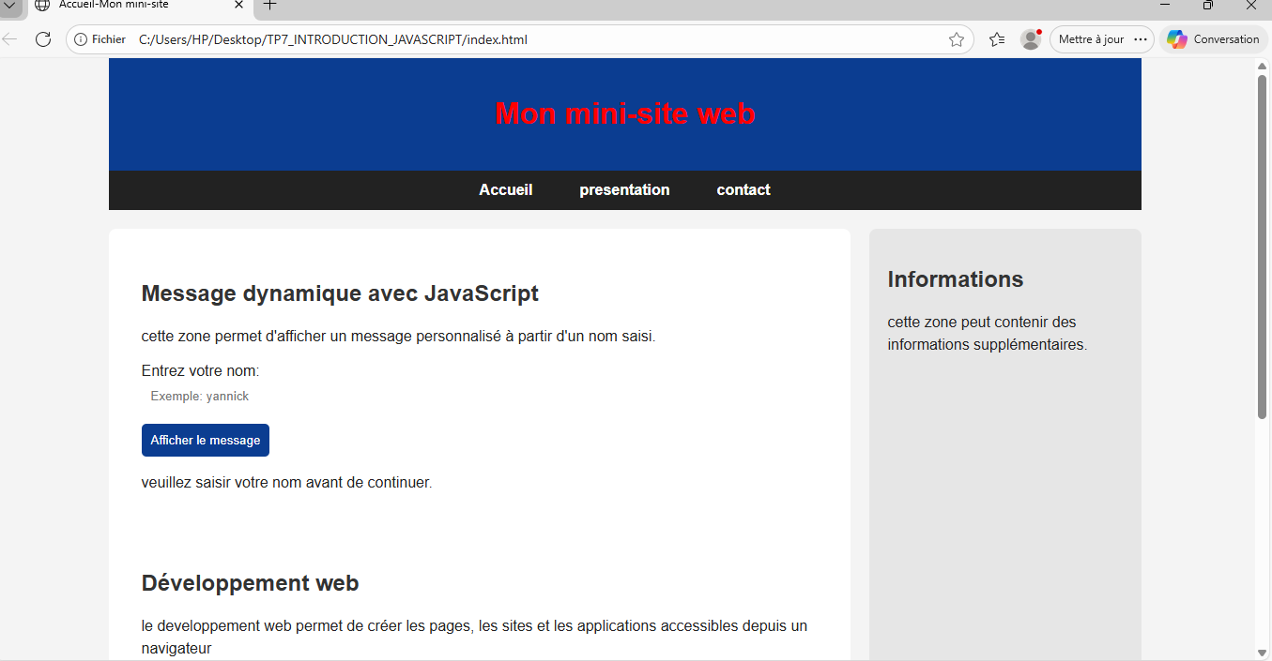
Lorsqu’on saisir le nom puis on clique on a 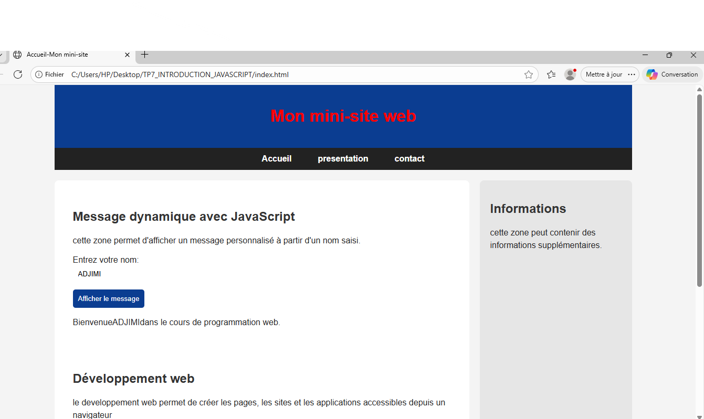
*Ajout d’un deuxième champ : choix du domaine
Ici on améliore le programme il ne doit plus simplement afficher le nom mais aussi un domaine d’intérêt
Quand on ne saisi aucun nom et on ne choisit pas de domaine, on a :
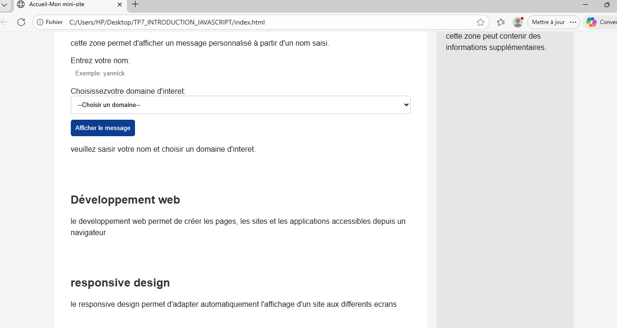
Quand on saisir le nom mais aucun domaine choisi on a :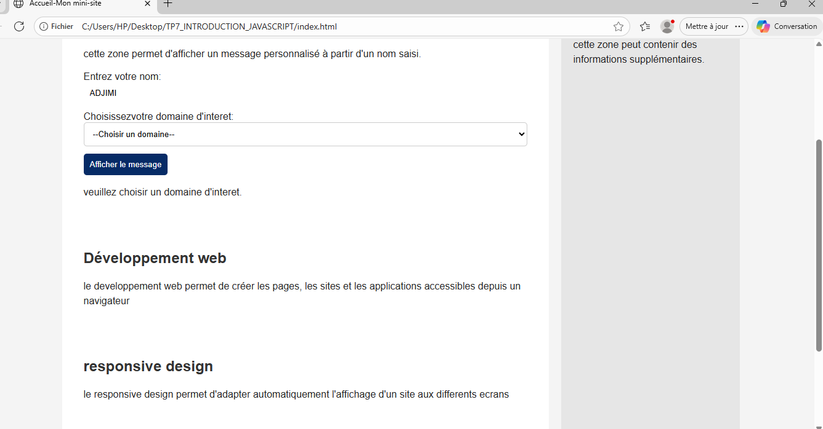
Quand on choisi le domaine et on ne saisi aucun nom on a :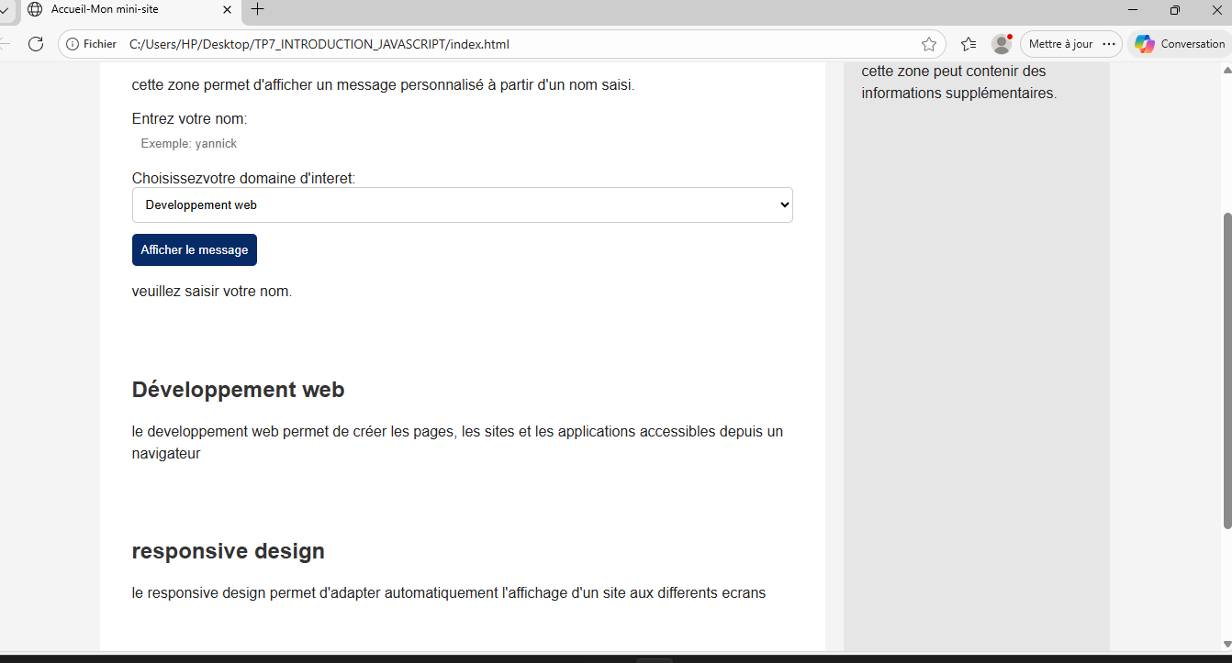
Quand on saisi le nom et on choisi le domaine, on a :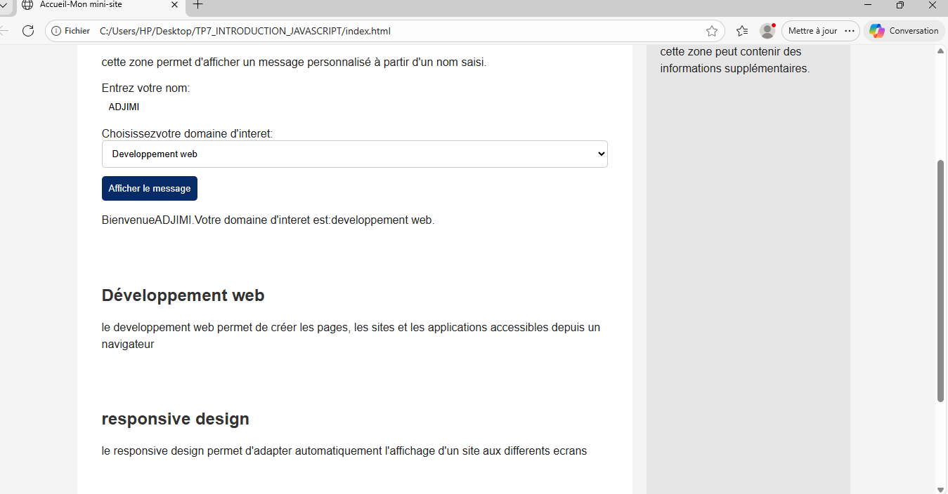
*Mini-exercice d’application
Cet exercice consiste à ajouter un deuxième bouton permettant d’effacer le message et de vider les champs
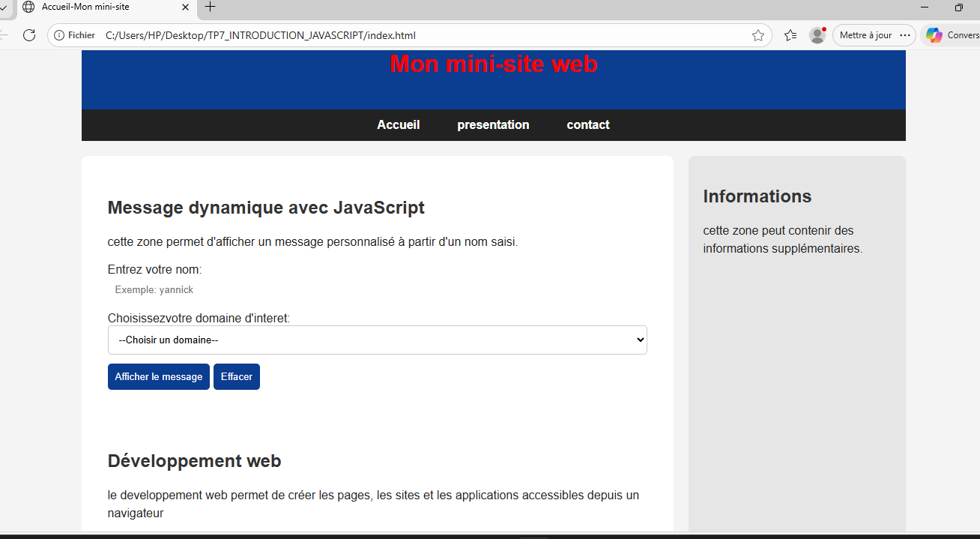
CONCLUSION
Parvenue au terme de ce TP, il était question pour nous de savoir comment manipuler le javascript il en ressort que celui-ci a plusieurs propriétés à savoir :la déclaration des variables, l’affectation des valeurs aux variables, la création des fonctions simples et bien d’autres.

